المملكة العربية السعودية  وزارة التعليم  الإدارة العامة للتعليم بالمنطقة الشرقية  مدرسة سعد بن الحارث المتوسطة |  |  |  |  |  | 
المادة | علوم | العام الدراسي |  | 1445هـ | الدرجة
الصف | الأول المتوسط | توقيع ولي الأمر |  |  |  |  | 25
ورقة عمل – صفائح الأرض المتحركة |  |  |  |  |  |  | الفصل السادس
اسم الطالب |  |  |  |  | الصف الأول |  | ( )

أكمل الجمل التالية مستخدما المفردات المدرجة أدناه
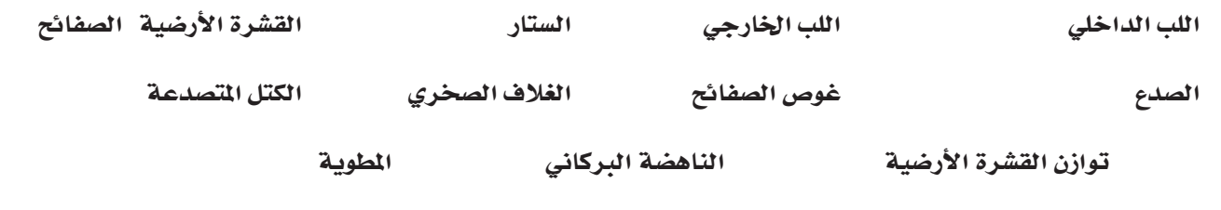
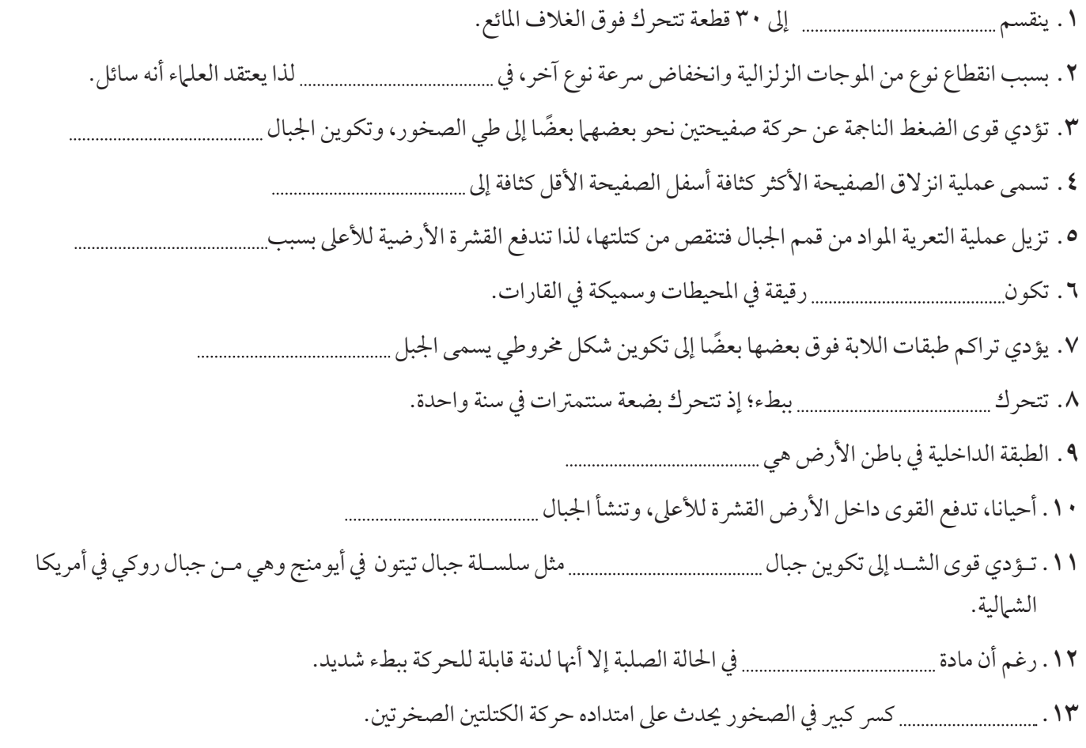

أقرن كل عبارة في العمود الأول مع ما يناسبها من المفردات في العمود الثاني بكتابة رمز المفردة في الفراغ :
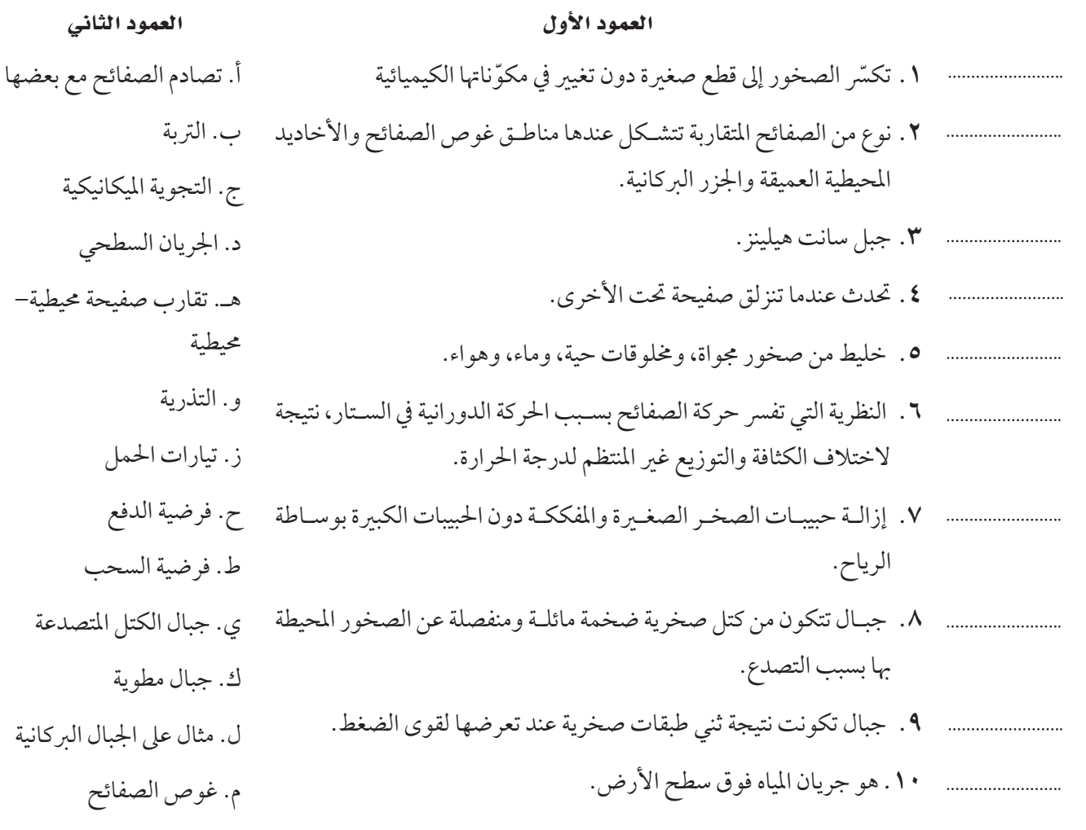

اكتب البيانات في الشكل أدناه ( طبقات الأرض )
